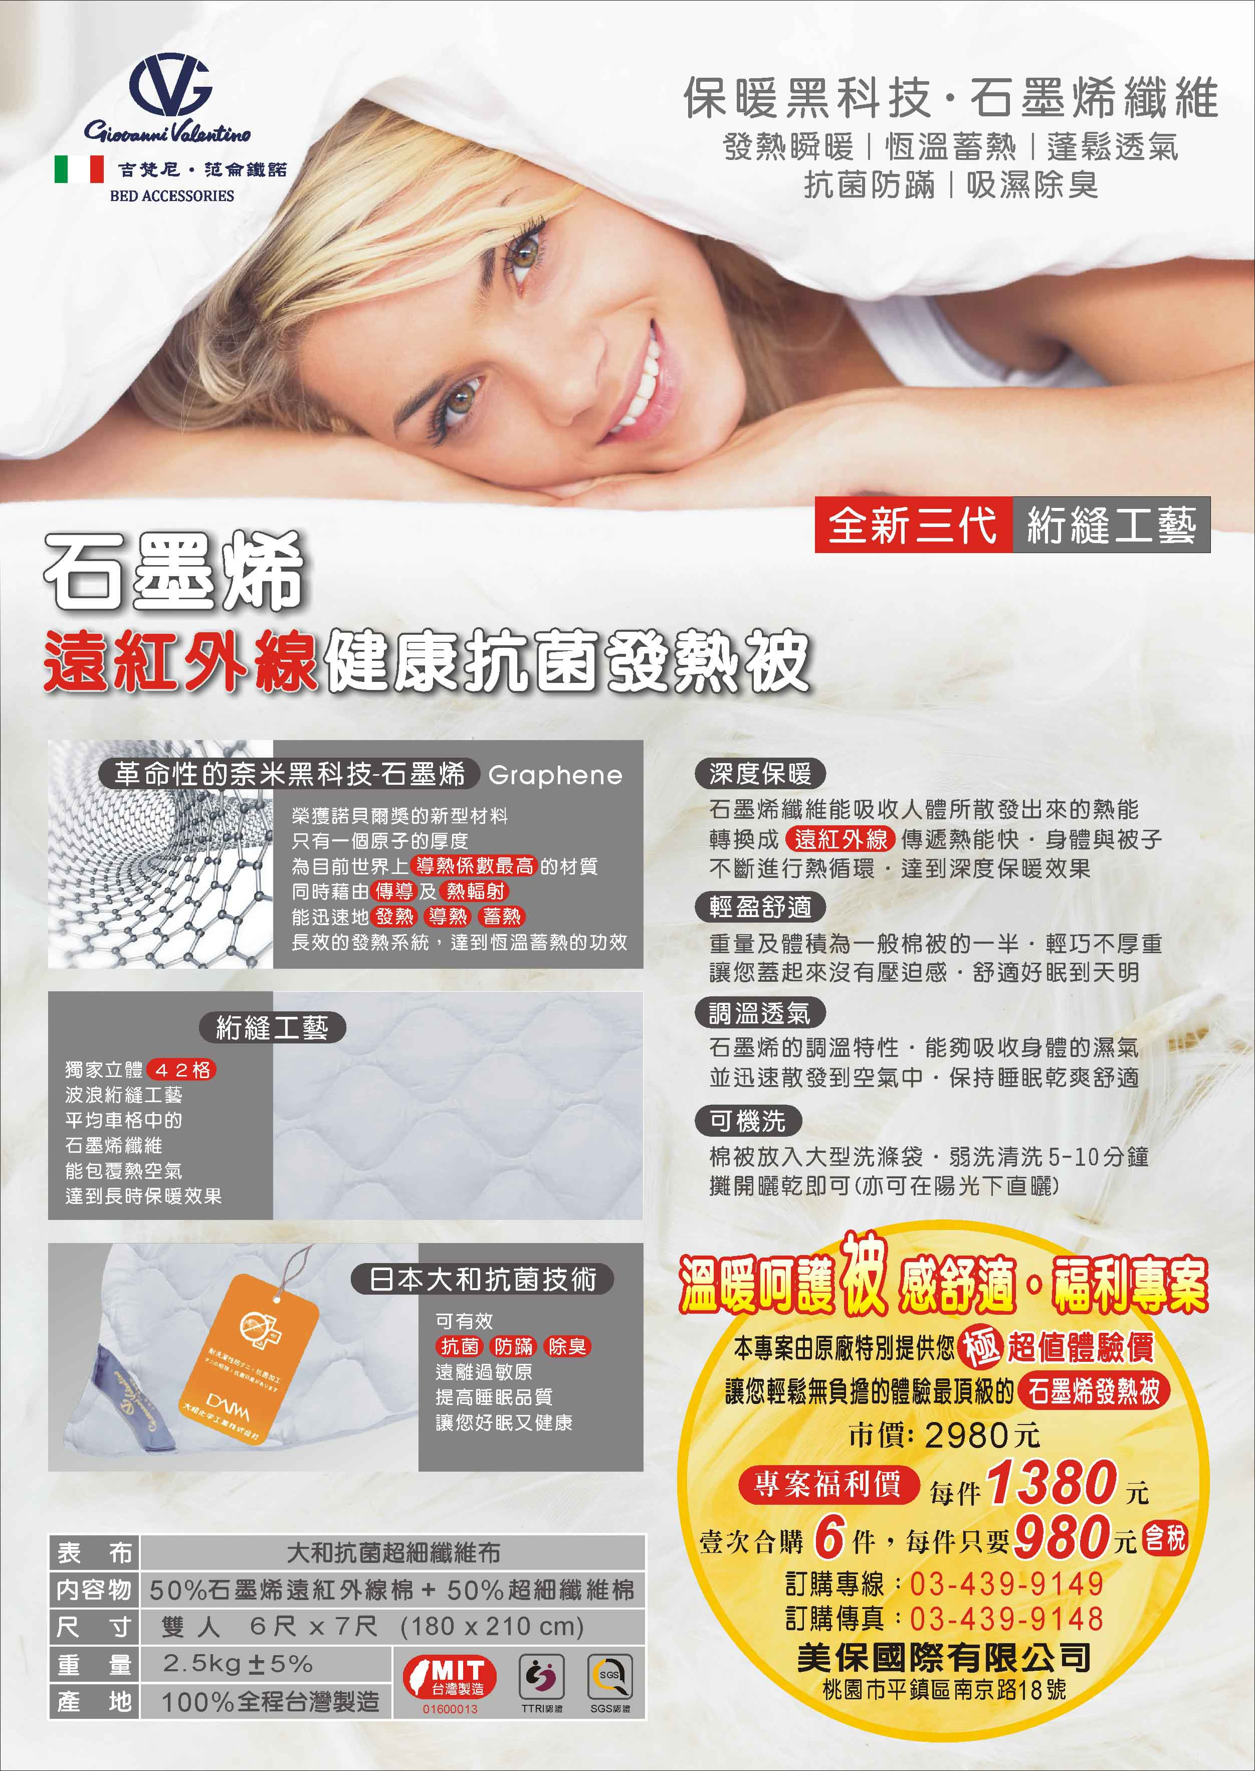


石 墨 烯 遠紅外線 抗菌發熱被 訂購單

服務單位：彰化縣教師職業工會 ─
連 絡 人： 電話： 分機：
【訂購者姓名、地址、電話、請填寫完整以便出貨作業】 日期： 年 月 日
姓 名 | 內線分機 | 尺 寸 | 數 量  (件) | 金 額 |  | 備 註 欄
 |  | 6 x 7 (尺)
 |  | 6 x 7 (尺)
 |  | 6 x 7 (尺)
 |  | 6 x 7 (尺)
 |  | 6 x 7 (尺)
 |  | 6 x 7 (尺)
 |  | 6 x 7 (尺)
 |  | 6 x 7 (尺) |  | 
 |  | 6 x 7 (尺)
 |  | 6 x 7 (尺)
 |  | 6 x 7 (尺)
 |  | 6 x 7 (尺)
 |  | 6 x 7 (尺)
 |  | 6 x 7 (尺)
 |  | 6 x 7 (尺)
 |  | 6 x 7 (尺)
 |  | 6 x 7 (尺)
收貨地址: |  |  |  |  | 合計: 件 |  | 總金額: 元

石 墨 烯 發熱暖被 超值體驗組 | 每件【1380 元】 ※壹次合購 6 件，每件【 9 8 0 元】
Giovanni Valentino | 以上均為【 含稅價 】，發票隨貨附上，買的安心有保障
協辦單位 美保國際有限公司 | 洽購電話： (03) 439-9149 傳 真： (03) 439-9148
聯 絡 人 吳小慧小姐 Mandy | 手機專線： 0926-213-127 LINE： 0926391726
 | E - m a i l ： joburg.mail@msa.hinet.net

